HEŘMANICE V PODJEŠTĚDÍ
(bývalá železniční zastávka)

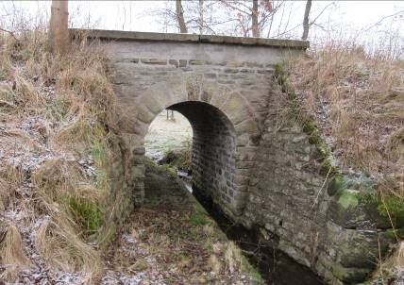
(U km 14.2)

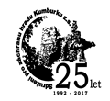

Vaistauer Martin
XII/2017
Úvodem: - „Koncese z 6. října 1865 zmocňovala koncesionáře ke stavbě a provozování celého souboru tratí. Především hlavní tratě, která měla odbočit od TKPE mezi Mladou Boleslaví a Bakovem nad Jizerou a vést přes Českou Lípu do Rumburku a k síti drah saských.“
Již několik let po zprovoznění této důležité podlužické dálkové dráhy cvikovští radní výrazně přehodnotili svůj prvotně výrazně odmítavý postoj k železné dráze… „Přec jen, koně a lokomotivu nelze dávat společně do jednoho pomyslného přepravního šuplíčku…“ Původní obavy a skepse změnily se nakonec na stále sílící požadavek alespoň dodatečného napojení tehdy značně průmyslového městečka k veřejné železniční síti. Naléhavé volání cvikovských obyvatel bylo nakonec přece jen na těch správných místech vyslyšeno (prozatímní koncese ke stavbě železnice byla vydána v dubnu roku 1884, trvalá pak 26. listopadu 1885)… Z nádraží v nedalekém Svoru (445 m) byla vybudována krátká (cca 4.5 km) místní dráha, která moderně spojila Cvikov (356 m) s okolním rozvíjejícím se světem. „Je zajímavé, že tehdejší cvikovští radní železnici ve svém městečku zprvu tvrdošíjně odmítali... Přesto však do Cvikova – svým způsobem – vlak jezdil již od samého zprovoznění hlavní dráhy z Bakova nad Jizerou do Jedlové… Původní název dnešního nádraží ve Svoru zněl totiž – paradoxně – Röhrsdorf-Zwickau (tj. Svor-Cvikov)!“

Přípojná železniční trať Svor – Cvikov byla uvedena do provozu 1. září roku 1886. O necelých 20 let později zamířila do Cvikova kolej z Jablonného v Podještědí (12.5 km), která umožnila pohodlné spojení zdejšího městečka s tehdy značně průmyslovým Libereckem (koncese ke stavbě dráhy byla vydána v prosinci roku 1904). „V tento čas měl Cvikov přes 6000 – převážně německých – obyvatel; dnešní městečko má (a to včetně místních částí – jen 4434 obyvatel (rok 2015)“ Od 7. října 1905 přestal být Cvikov pouhou šedou koncovou stanicí. Naopak – náhle disponoval čilým drážním napojením na obě významné železniční tratě zdejšího regionu (Bakov nad Jizerou – Jedlová (BNB; dnes 080) a Česká Lípa – Liberec (ATE; dnes 086)). Nově vzniklé průběžné lokální železniční spojení (cca 17 km; téměř shodnou délkou disponuje kupř. naše podhorská dráha Železný Brod – Návarov - Tanvald) zároveň drobně odlehčilo důležitému železničnímu uzlu v nedaleké České Lípě (tehdy 6 jízdních směrů), do kterého již nemusely zajíždět případné nákladní vozy jedoucí ze směru Jedlová – Liberec - a zpět… Místní trať byla v roce 1908 zestátněna - a přešla pod správu státních drah. „Pro zajímavost – v bouřlivém roce 1918 použilo prý zdejší staničku více než 46 000 cestujících“

„Osobní doprava na trati byla oproti jiným místním drahám poměrně hustější. Před prodloužením jezdily na trati Svor – Cvikov denně čtyři páry smíšených vlaků, po vybudování druhého úseku zpravidla jezdil stejný počet párů po celé trati, doplněný dalšími 2-3 páry v relaci Svor – Cvikov. Projetí celé trati trvalo smíšeným vlakům kolem jedné hodiny, osobní byly o něco rychlejší. V poválečném období se osobní doprava ještě rozšířila, celou trať zpravidla projíždělo 7 párů osobních vlaků, které doplňovalo dalších až pět párů v relaci Svor – Cvikov.“ Veškerá doprava na dráze Svor – Cvikov – Jablonné sloužila nejširší veřejnosti do května roku 1973 (v tento čas byla v JŘ značena jako dráha 8n). V její neprospěch však nakonec údajně rozhodla značná sklonová náročnost - a čile vzrůstající souběžná autobusová doprava. „V úseku Cvikov – Svor jezdily osobní vlaky necelých 87 let, mladšího drážního úseku Cvikov – Jablonné mohli cestující využívat pouhých 68 let…“ Posléze zdejší lokální koleji „kralovala“ již pouze nákladní/vlečková přeprava. Na úseku Cvikov – Svor jezdily nákladní vlaky do května roku 1977, následně byl daný úsek zrušen (souvislost s výstavbou silničního obchvatu u Svoru). Cvikovské nádražíčko stalo se tímto opět koncovou stanicí, tentokráte však zasíťovanou z opačného přepravního směru. Na klikatící se koleji do Jablonného (tato prošla v letech 1970-71 nákladnou rekonstrukcí) se nákladní doprava udržela ještě dalších devět let. Bohužel, koncem května 1986 se však naplnily i její pozemské dny. Železniční spojení městečka Cvikova (září 1886 – květen 1986; „vydržet tamní železniční přeprava o pouho pouhé tři měsíce déle, mohli cvikovští slavit nádherných kulatých 100 let dráhy ve svém městě“) se světem patří od té doby nenávratně minulosti…

Z historického pohledu zůstává dlouhodobě zajímavým především drážní úsek Cvikov – Jablonné v Podještědí (cca12.5 km). Jednalo se o poslední železniční trať, kterou vystavěla tehdejší drážní královna českého severu – totiž Česká severní dráha (BNB). Zároveň se jednalo o nejmladší dráhu zdejší širší oblasti vůbec. Z pohledu regionálního byl kolejový úsek Cvikov – Jablonné také nejkratší dobu provozovanou tratí (z pohledu osobní dopravy) na Českolipsku. ☹ „Dnes se o zdejší zrušené dráze hovoří – byť velmi velmi vlažně - nejčastěji již jen v souvislosti s možnou výstavbou další lužické cyklostezky.“

„Drážní stezka vybudovaná s využitím tělesa bývalé trati Jablonné – Svor by vedla pěkným podhůřím Lužických hor, ale přesto je zatím podpora takového projektu v regionu poměrně slabá a vychází spíše z prostředí cyklistických aktivistů a neziskového sektoru. Pro výstavbu drážní stezky by bylo možné využít těleso trati v úseku Jablonné – Cvikov, které by bylo možné napojit přímo na místní centrum Nový Bor. Drážní stezku není možné vést po trati až do Svoru, protože těleso je přerušeno novým obchvatem obce vedeným v mírném zářezu. Výhodou drážní stezky by bylo nenáročné (i když relativně zdlouhavé) propojení obcí podél silnice I/13 bezpečným koridorem pro nemotorovou dopravu a přeložení cyklotras 3007 a 3053 do této výhodnější a bezpečnější stopy. Jedinou výraznou nevýhodou tělesa trati, kterou by bylo třeba náležitě ošetřit, je skutečnost, že na třech místech mimo obec kříží frekventovanou silnici I/13.“

Pro zajímavost - traťová rychlost na místní dráze Svor – Cvikov – Jablonné činila (ke konci provozu) pro osobní vlaky 40 km/h, pro vlaky nákladní 25 km/h. V místech některých kritických přejezdů a mostů bylo povoleno pouhých 10 km/hod.

Městečko Cvikov (hlavní iniciátor lokálky Svor – Cvikov - Jablonné (17.1 km)) bylo vzdáleno od naší Staré Paky 119 km – a to při použití malebné kolejové trasy běžící přes Turnov, Liberec, Jablonné v Podještědí…

Úvodem trocha podlužické železniční nostalgie: -

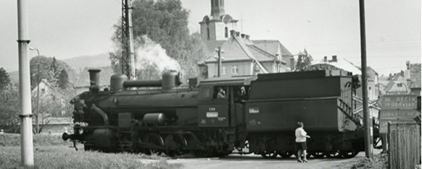
(Cvikov – posuv (1978) – v tento čas do zdejšího městečka zajížděly vlaky již jen ze směru od Jablonného v Podještědí)

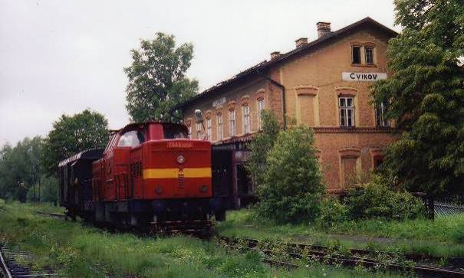
(Cvikov – stroj T444.02.54 (foceno 31. 5. 1986 – tj. poslední den zdejší dráhy vůbec) tento „dernierový“ vlak zanedlouho projede i bývalou žel. zastávkou Heřmanice v Podještědí)

(Zdroj: K-report.net - rok 2013)
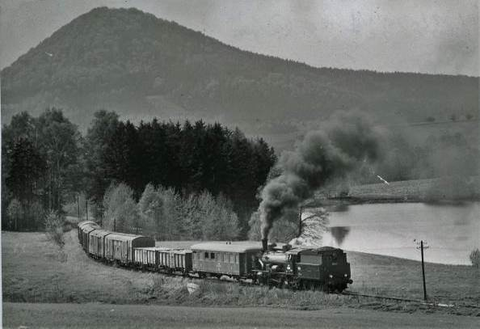
(Hrůznými zkazkami opředená hora Ortel (554 m) vévodí melancholickému snímku, na kterém parní lokomotiva táhne vlak ke Kunraticím u Cvikova)
(Zdroj: K-report.net)

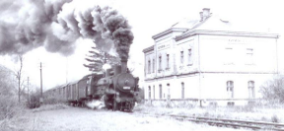
(Bývalé nádraží Kunratice u Cvikova (1978) – z původní malebné příhraniční lokálky byla v tento čas již jen pouhá vlečka Jablonné v Podještědí – Cvikov (cca 12.5 km). Vlečkové vlaky se zde proháněly po důkladně zrenovované koleji (zesílené propustky, betonové pražce…) z počátku 70. let 20. století).
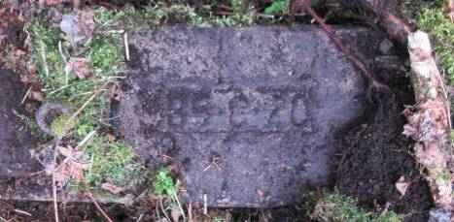
(Kunratice u Cvikova – na někdejší venkovní nakládací rampě zůstalo zapomenuto několik mladších betonových pražců (vyrobeny roku 1970) - detail)

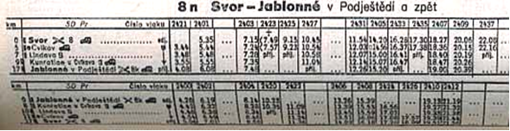
(Jízdní řád ČSD 1968–1969)

Železniční zastávka Heřmanice v Podještědí: -

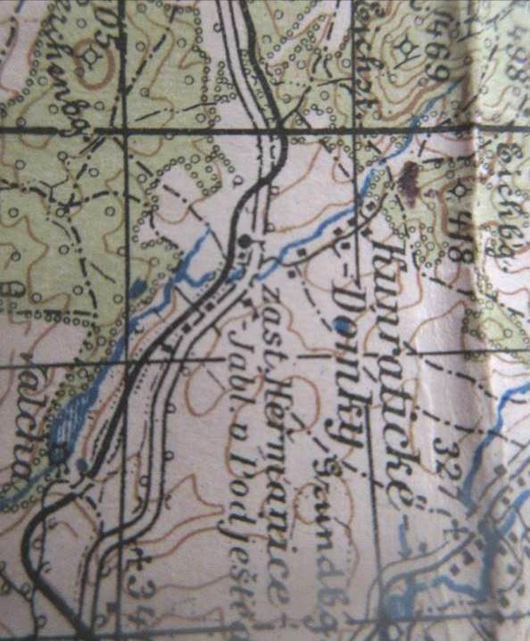
(Heřmanice v Podještědí – železniční zastávka na vojenské mapě (1952) – v té době však již byla tamní zastávka 15 let pouhou minulostí)
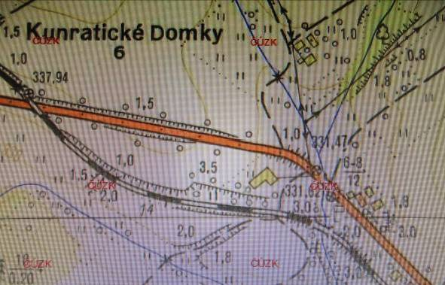
(Průběh železniční tratě u bývalé železniční zastávky Heřmanice v Podještědí (tato v mladší mapě již – dle skutečného stavu - nezachycena)). Číslice „14“ (na trati vlevo od bývalé zastávky) značí kilometráž místní dráhy)

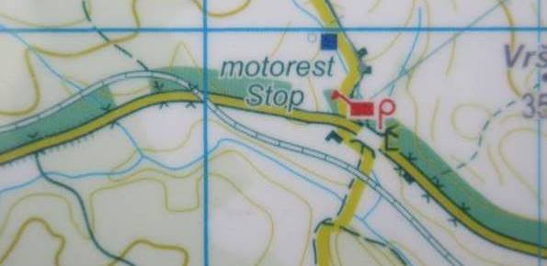
(Průběh zrušené železniční tratě Svor – Cvikov – Jablonné v Podještědí (u bývalé železniční zastávky Heřmanice v Podještědí) na starší turistické mapě. Poblíže dávné zastávky procházející žlutě značená turistická trasa je již také pár let minulostí)
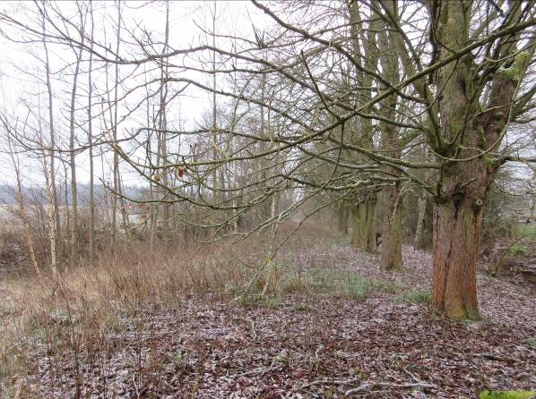
(Pohled na bývalou železniční zastávku ze sousedící/přístupové polní cesty)

Železniční zastávka Heřmanice byla dána do veřejného provozu v říjnu roku 1905. Byla součástí místní dráhy Cvikov – Jablonné v Podještědí, která spojila tehdy průmyslové Cvikovsko s dynamicky se rozvíjejícím Libereckem. „Napojení Cvikova na Liberec bylo možné díky nové koleji (poslední úsek předán do provozu roku 1900) nejdelší místní dráhy v Českých zemích: Řetenice – Lovosice – Litoměřice – Česká Lípa – Liberec (143 km), kterou vystavěla společnost Ústecko-teplické dráhy (ATE)“

Z historického pohledu se jednalo v případě heřmanické zastávky o nejmladší železniční zastávku na Českolipsku vůbec. „Železniční trať Cvikov – Jablonné vystavěla společnost České severní dráhy (BNB), pro kterou se tato stala její vůbec nejmladší/poslední drahou“.

Koncesní listina pro místní dráhu Cvikov – Jablonné byla vydána v prosinci roku 1904. „Prvotní projekt kolejového spojení Cvikova s Jablonným ale pochází již z roku 1894“ Doporučovaná garanční částka nového podlužického kolejového spojení obnášela 1.135 milionu korun, část nákladů se zavázaly nést i obce ležící na projektované trase. Celkové náklady na dráhu se nakonec vyšplhaly na cca 1.5 milionu korun. Samotné stavební práce byly plně zahájeny v květnu roku 1905, již v říjnu téhož roku se po dokončené dráze rozjely první pravidelné vlaky. Stavba železniční tratě byla svěřena špičce ve svém oboru – pražské firmě Schön a synové.

„Franz Schön a jeho synové Hubert a Franz Josef po sobě zanechali velkou řadu staveb. Patřil mezi ně i jeden z nejkrásnějších pražských mostů své doby, Štefánikův řetězový most pod Letnou. Pod jménem Most Franze Josefa I. byl postaven v letech 1865 až 1868. Jeho železnou část dodala Rustonova strojírna. V letech 1866 až 1868 navrhl architekt Karel Veselý a František Schön lávku, která nesla jméno korunního prince Rudolfa. Tento visutý řetězový most pro pěší byl známý i jako železná či řetězová lávka a byl zprovozněn 28. 11. 1869. Až roku 1914 ho nahradil kamenný most, od roku 1920 známý jako Mánesův. Na pražském Klárově pak dodnes v bloku tzv. Schönových domů stojí rohový, pozdně klasicistní nájemní dům z let 1871-72 (č. p. 127/III), který společně navrhli František Schön a Karel rytíř Veselý. Roku 1869 se Franz Schön s Karlem Veselým spojili a založili společnou firmu Schön & Wessely, zřejmě při budování tratě mezi Duchcovem a Chomutovem. Firma pak stavěla i části Buštěhradské železnice od Kladna přes Chomutov do Vejprt a další dráhy na českém severozápadě. Později se věnovali také stavbám místních drah i v severních a jižních Čechách a na Moravě. Kromě krátkých lokálek postavila firma Schön & Wessely i náročné tratě Hranice na Moravě - Vsetín, České Budějovice - Želnava nebo dráhu z Hanušovic přes Ramzovské sedlo do Mikulovic. Kromě asi 300 kilometrů tratí vystavěla také některé veřejné budovy v Praze, věznici na Borech v Plzni nebo synagogu v Karlových Varech. Společná firma se rozpadla v roce 1890, kdy z ní odešel rada Wessely. Franz Schön začal podnikat se svými syny Franzem Josefem (1856–1925) a Hubertem (1864–1935). Firma Schön a synové se v 90. letech dál věnovala výstavbě drah, jako například Rudná u Prahy - Beroun, úzkorozchodná dráha Králův Dvůr - Koněprusy (zprovozněno 9. 5. 1898), Mimoň - Liberec (zahájeno 1899), Řetenice - Lovosice či Litoměřice - Křižany s odbočkou do Jablonného v Podještědí. Po odchodu otce Schöna na odpočinek v roce 1901 se bratři Schönové rychle přeorientovali na vodní stavitelství. Kromě jiného postavili v letech 1906 až 1910 přehradu Mšeno u Jablonce nad Nisou (kolaudováno 1911) a prohloubili přístav v Praze Holešovicích. 14. 8. 1911 začali v Praze složitou stavbu soustavy komor a jezů mezi Karlovým a dnešním Jiráskovým mostem, kterou se však podařilo dokončit až v roce 1922. Tragickou se však pro firmu stalo protržení přehrady na Bílé Desné v září 1916, kterou firma stavěla podle projektu W. Plenknera v letech 1912 až 1915. Poté následovaly dlouho se vlekoucí soudní spory. V roce 1925 zemřel starší z bratrů Franz Josef. Mladší Hubert se po jeho smrti dostal při další výstavbě železnic do finančních problémů a firma nakonec zanikla.

(Zdroj: www.hrbitovy-adopce.cz/neadoptovane-hroby/190-frantisek-schon-a synove)

Na nově zprovozněném kolejovém lokálním úseku Cvikov – Jablonné se nacházely dvoukolejné železniční staničky Lindava a Kunratice – a skromná železniční zastávka Heřmanice. Železniční stanice Lindava a Kunratice disponovaly honosnými staničními budovami, které by jim mohla závidět nejedna hlavní železniční trať… „Lindava a Kunratice se staly pro veřejnou přepravu minulostí „až“ v roce 1973, při přeměně lokální koleje z Jablonného do Cvikova na pouhou vlečku“ Naproti tomu žel. zastávka Heřmanice byla údajně vybavena jen prostým dřevěným přístřeškem pro cestující.

Odlehlá heřmanická zastávka sloužila svému účelu mezi roky 1905 – 1937 (zde vřele děkuji panu Tomáši K. za upřesnění data), následně došlo k jejímu konečnému zrušení. Důvodem k zániku zastávky stal se pravděpodobně dlouhodobý nezájem cestující veřejnosti, která měla z Heřmanic blíže přímo do žel. uzlíku v Jablonném. „Z důvodu přetrvávajícího veřejného nezájmu kupř. záhy zanikla (na dráze Skalsko – Sobotka – Stará Paka ležící ) též žel. zastávka a nákladiště Dalovice (1905 – 1911)…“
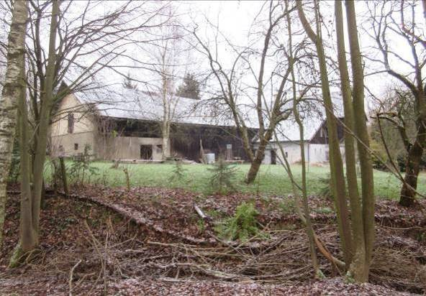
(S opuštěným areálem bývalé železniční zastávky těsně sousedí malebné hospodářské stavení)

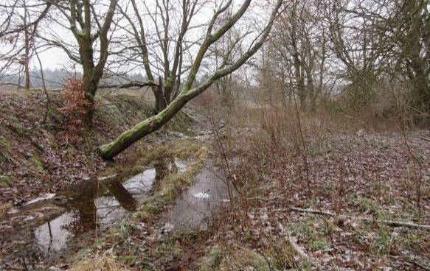
(Bývalá železniční zastávka Heřmanice v Podještědí – ke snesení opuštěné koleje zde došlo někde kolem roku 1987)
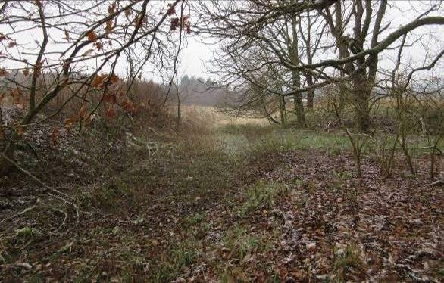
(Bývalá železniční zastávka Heřmanice v Podještědí – dřívější cvikovský směr)

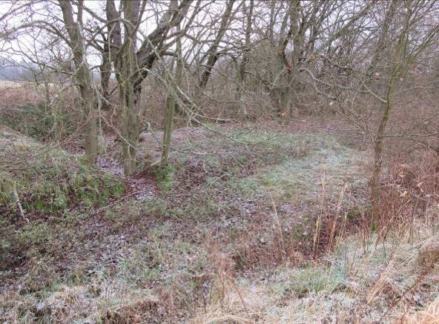
(Bývalá železniční zastávka Heřmanice v Podještědí – současná situace na cvikovském směru)
Obdélníková prostora zastávky (cca 134 x 11 kroků), částečně ohrazená hlubokým odvodňovacím příkopem, byla vyhloubena v mělkém svahu. Jediným významnějším pamětníkem již dávno odezněného drážního provozu zůstává zdejší krásná kaštanová alej. Z heřmanické zastávky bylo do stejnojmenné obce nutno překonat – místními stezkami - nějakých 3.5 km.

Na klikatící se koleji mezi Heřmanicemi a Jablonným se – dle dostupné skromné literatury – nacházelo i místo s největším sklonem celé místní dráhy Svor – Jablonné, který dosahoval hodnoty necelých 25%o.

Cca 150 m od bývalé železniční zastávky Heřmanice v Podještědí se nalézá mohutná bílá budova oblíbeného motorestu Stop (č. p. 219), u kterého je též položena frekventovaná BUS zastávka (prochází zde hlavní silnice I/13 (E442)).

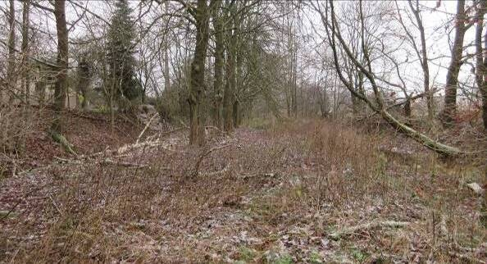
(Bývalá železniční zastávka Heřmanice v Podještědí – pohled na bývalé nástupiště ze cvikovské strany)

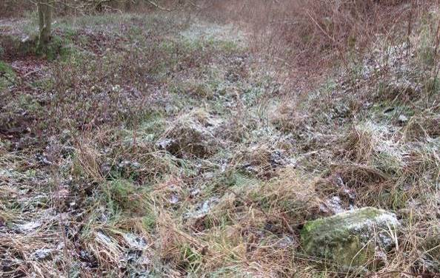
(Bývalá železniční zastávka Heřmanice v Podještědí – na cvikovské straně se nečekaně dochoval již značně omšelý kilometrovník „14“)

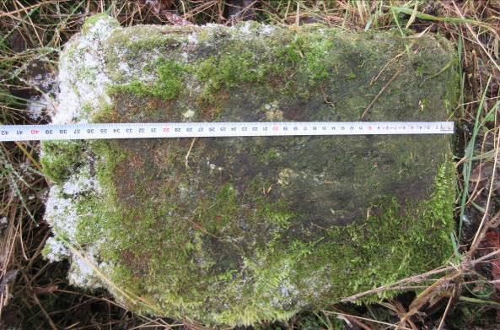
(Kilometrovník „14“ – detail čelní plochy)
Rozpor v kilometráži heřmanické zastávky: - v dostupných skromných informačních zdrojích bývá železniční zastávka Heřmanice v Podještědí (původně Hermsdorf) kladena do km 13.886. Tento údaj však nekoresponduje s informace vyzískanými přímo v terénu. Pár kroků před hranou bývalé zastávky (na cvikovské straně) se dodnes dochoval masivní kilometrovník „14“ (tento zachytila kupř. i vojenská mapa na str. 9). Prostým krokováním určil jsem si kilometráž zdejší zastávky orientačně na cca km 14.07. K otázce nadmořské výšky bývalé heřmanické zastávky - navigace ukázala hodnotu nějakých 334 m. „Stejnou nadmořskou výškou disponovalo i nádražíčko v Kunraticích u Cvikova (km 9.436)“

Použil jsem dochovaný kilometrovník „14“ jako pevný výchozí bod – a zkusil jsem si – směrem ke Cvikovu - odkrokovat vzdálenost 114 m. Snahou konání bylo zjistit – byť jen orientačně - místo kilometru 13.886, do kterého klade literatura lokalizaci heřmanické železniční zastávky. Mé kroky se po chvíli zastavily poblíže místa, kde se k tělesu dráhy přimyká prudší násep, pomocí kterého snad přes místní dráhu původně přecházela polní cesta? „Na vojenské mapě (str. 9) je daný násep taktéž zachycen“. Těžko dnes říci, kde se vzal onen aktuální rozpor mezi přetrvávající - terénní skutečností a nemnohou zájmovou literaturou…? ☹ „Kdož ví?“

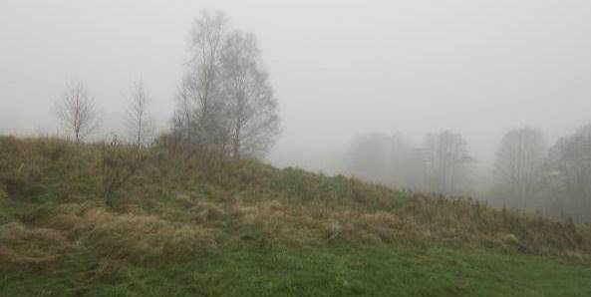
(Nedaleko bývalé železniční zastávky Heřmanice v Podještědí – někde zde leží literaturou avizovaný „km 13.886“ (pohled ze sousedící pastviny))
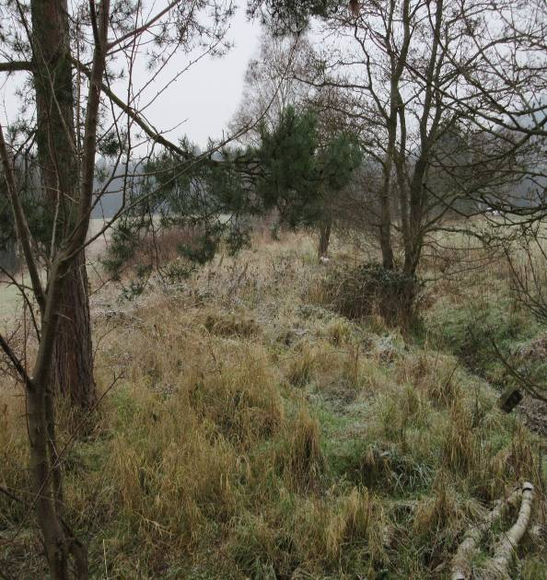
(Nedaleko bývalé železniční zastávky Heřmanice v Podještědí – někde zde leží literaturou avizovaný „km 13.886“. Kámen vpravo by měl být hektometrovník „km 13.9“ – číslice značení jsou ještě matně zachovány. Někde zde, dle dostupné dokumentace, by údajně měla ležet bývalá heřmanická zastávka (pohled z osy bývalé koleje))

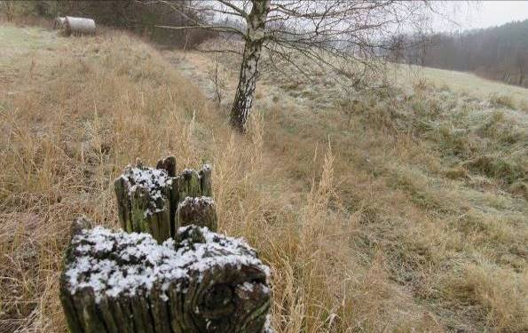
(Bývalá železniční zastávka Heřmanice v Podještědí – opuštěné drážní těleso pár kroků za zastávkou – směr Cvikov; v popředí torzo prastarého pražce – tento kdys druhotně využitý jako sloupek oplocení s drahou sousedící pastviny)

Zajímavost: - při sběru nemnohých již informací o cvikovské železniční trati mne mj. zaujala zmínka o tom, že cvikovští konšelé kdys celkem snaživě usilovali o napojení svého města také na úzkokolejku do Žitavy. Úzkokolejná dráha (o – pro nás nezvyklém - rozchodu 750 mm; s výstavbou tamní úzkokolejné dráhy bylo započato roku 1889) též mj. spojovala saskou Žitavu s Frýdlantem v Čechách. Tamní přechodová stanice Heřmanice u Frýdlantu byla jediným úzkokolejným železničním přechodem v tehdejším Rakousku-Uhersku. Pokud by se cvikovským radním splnil jejich smělý drážní sen, vznikla by přechodová železniční stanice patrně i na drážním úseku Cvikov – Žitava… „Uvažovalo se též o prodloužení frekventované úzkokolejné trati z Jonsdorfu až do české Mimoně“

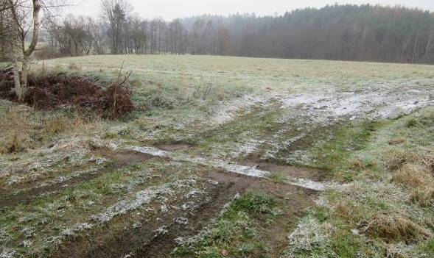
(Bývalá železniční zastávka Heřmanice v Podještědí – torzo polního přejezdu (cca „km 14.1“) je stále zpevněno betonovými bloky)

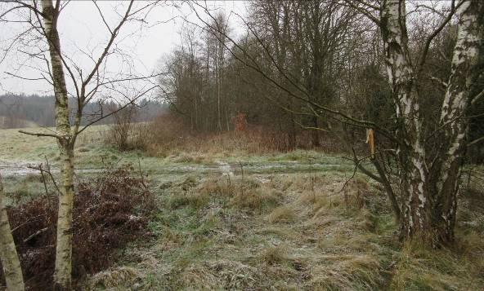
(Bývalá železniční zastávka Heřmanice v Podještědí – situace na tělese staré dráhy (v pozadí výše zmiňovaný přejezd a navazující areál zrušené žel. zastávky))
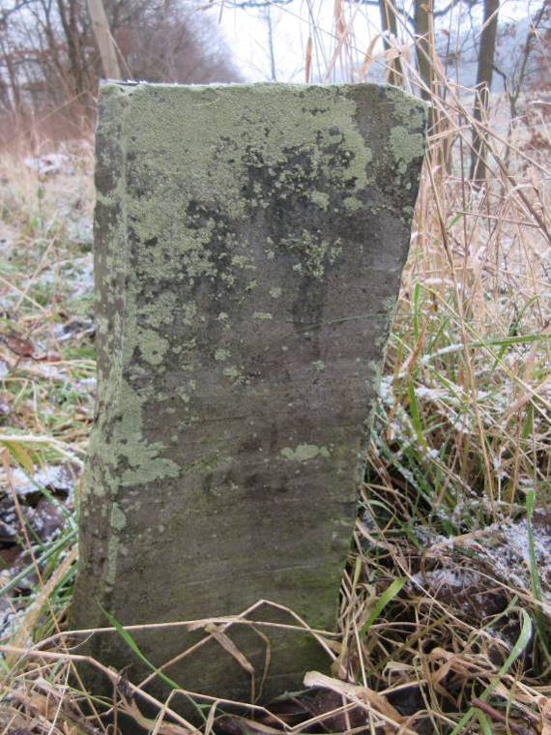
(U bývalé železniční zastávky Heřmanice v Podještědí – původně velmi pravděpodobně hektometrovník „km 14.2“)

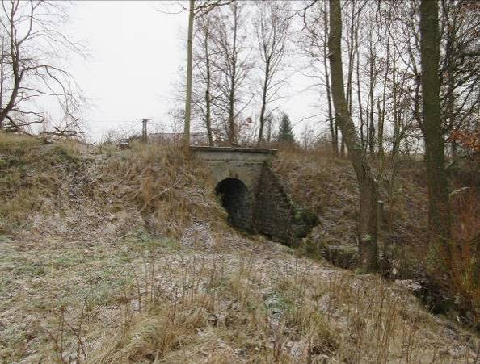
(U bývalé žel. zastávky Heřmanice v Podještědí – klenutý mostek přes potok (cca „km 14.2“))

Náhodně zaznamenáno při setkání v terénu: - při letošním podzimním toulání se po zrušené místní dráze do Cvikova jsem od jednoho starého pána (náhodné setkání na BUS zastávce u motorestu) mj. zaznamenal jeho následující dávnou vzpomínku. Snášení již nepotřebné koleje ve směru od Cvikova (poslední vlečkový vlak zde projel v květnu 1986) prý na tehdejší poměry probíhalo celkem svižně – a to až k přejezdu (cca „km 13.75“) nad heřmanickou zastávkou. Poté údajně již tempo demontážních prací zpomalilo… Zůstává faktem, že jistý díl „zapomenuté“ zrušené cvikovské koleje (včetně výhybky (tehdy označena jako č. 2) v železniční stanici Jablonné v Podještědí) byl (do)snesen teprve před několika lety (2007)… „Kdož ví?“

Bývalá železniční zastávka Heřmanice v Podještědí na fotografii z roku 1987:

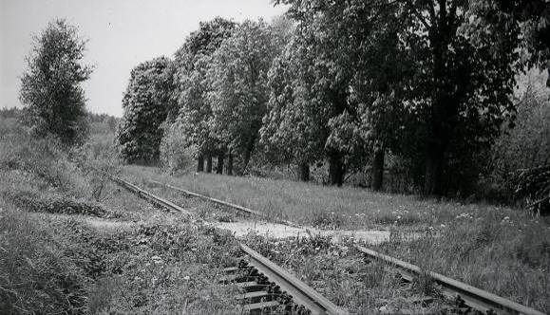
(Bývalá železniční zastávka Heřmanice v Podještědí na staré fotografii (V/1987))

(Zdroj: K-Report.net)

V čase zrodu této vzácné fotografie byla doprava na vlečce Jablonné – Cvikov již rok minulostí (ukončena v květnu 1986). Polní přejezd (zpevněný betonovými poli) v popředí se nečekaně zachoval až do našich dní (viz. foto na str. 20).

Zdejší klikatící se lokální kolej prošla v letech 1970 – 1971 nákladnou obnovou. Tehdy byl značným nákladem zrekonstruován úsek Jablonné – Kunratice – Lindava - Cvikov (cca 12.5 km). Omlazená dráha však již roku 1973 byla vlastně odsouzena k zániku, když zde s novým jízdním řádem byla zastavena do té doby celkem hustá osobní doprava (souvislost s výstavbou nového silničního obchvatu u Svoru). Kolej v úseku Cvikov – Svor se začala snášet v květnu roku 1977. Zbývající úsek Cvikov – Jablonné byl až do roku 1986 provozován alespoň jako vlečka pro cvikovské podniky, ale nakonec i on podlehl modernizaci hlavního silničního tahu na Liberec (kolej klikatící se dráhy by stále křížila stopu modernizované silnice celkem na 4 místech).
Na betonovém propustku (cca km 1.4), který stále statečně přežívá na pastvinách nad Cvikovem (pár desítek metrů před mohutným lesním terénním zářezem) je stále jasně patrné jeho mladší zesílení betonem a letopočet 1969. Nelze tak zcela vyloučit hypotézu, že i navazující kolejový úsek (cca 4.5 km; z roku 1886) Cvikov – Svor tehdy prošel nějakou tou obnovou, na kterou se o rok později napojila generální oprava úseku Cvikov – Jablonné (cca 12.5 km; z roku 1905). „Kdož ví?“ V tento čas definitivně pozbyly důvodu své další existence drážní sklady v Lindavě a Kunraticích, při obnově traťové koleje totiž došlo k likvidaci tamních nakládkových kolejí.

Tázal-li jsem se kdys po možné příčině nákladné rekonstrukce zdejší lokální koleje, zaznamenal jsem mj. snad akceptovatelný názor, že hlavním hybatelem obnovy zdejší žel. tratě mohla být snaha o vytvoření jisté solidní odklonové trasy pro vlaky směřující do Německa, které by se při vedení touto přepravní cestou vyhnuly jízdě přes polské území? Jinde se zase hovoří o tehdejší snaze vojáků o vytvoření záložní/objízdné železniční trasy mimo Českou Lípu… „Kdož ví?“ V každém případě položit 12.5 km nové koleje (tj. 25 km kolejnic a cca 18 500 nových betonových pražců…) muselo být počátkem 70. let 20. století (jinak se v tomto období lokálky rušily „o sto šest“) značně nákladným počinem – podepřeným snad též patřičným zdůvodněním… „Žel, o tři roky později již bylo po velkorysém přepravním snu… Auta definitivně zvítězila. ☹“
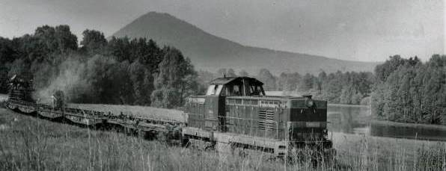
(Na místní dráze pod Kunraticemi – bájná hora Ortel (554 m) zasmušile shlíží na zcela poslední vlak u své paty – zde již pouze snášení a odvoz zánovních kolejových polí)

(Zdroj: K-report.net)
Zatoužil-li by ctěný čtenář navštívit kolej již dlouho snesené lokální dráhy do Cvikova alespoň pomocí staršího filmu, může dnes na internetu snadno vyhledat kupř. instruktážní snímek tehdejších ČSD, nazvaný „Překážka na trati“. Naučný drážní snímek se z části natáčel také na tehdy zrekonstruované železniční trati mezi Jablonným a Cvikovem.

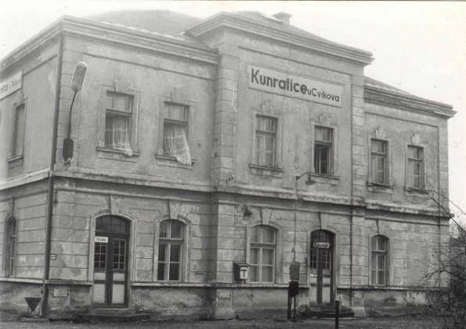
(Kunratice u Cvikova – stále ještě obydlená staniční budova)

(Zdroj: obec Kunratice u Cvikova (sekce „Historické fotografie))

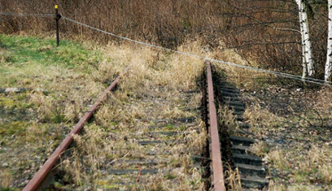
(Jablonné v Podještědí – ještě do doby nedávné přežívalo u zdejší železniční stanice několik mladších kolejových polí zrušené místní dráhy ve směru Cvikov)

Pár slůvek o obci Heřmanice v Podještědí (PSČ 471 25): - první zmínka o zdejší lánové obci pochází již z roku 1375 (v tento čas u nás stále vládl král a císař Karel IV.). Do roku 1945 byly Heřmanice obydleny převážně německým obyvatelstvem, po 2. světové válce došlo – díky odsunu Němců – téměř k vylidnění zdejší vsi. Dnes má obec 255 domů. Roku 1896 je v Heřmanicích v působivém novogotickém stylu vystavěn kostelík svatého Antonína Paduánského (v současné době v rekonstrukci). Roku 1905 byla na nedaleké nové místní dráze Cvikov – Jablonné pro místní obyvatele otevřena skromná železniční zastávka Heřmanice. Obec Heřmanice se roku 1980 stala součástí Jablonného v Podještědí, se kterým byly roku 2007 přesunuty z okresu Česká Lípa do dopravně příznivějšího okresu Liberec. Pro milovníky polozapomenutých hradních zřícenin bude možná důležitá informace, že na katastru obce se nachází zříceniny strážního hrádku Starý Falkenburk (první zmínka roku 1415, 1437 pobořen, roku 1513 zmiňován jako pustý). Na západní straně rozličnými tajemstvími opředeného hrádku dodnes přetrvává velká jáma (cisterna?). „Srovnej např. s našim záhadným hrádkem Kozlov u Lomnice nad Popelkou….“
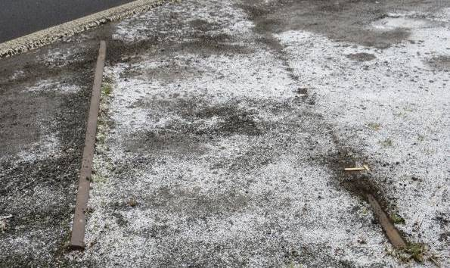
(Kolejnice zrušené dráhy do Cvikova stále přežívají v místech bývalých přejezdů (XI/2017))

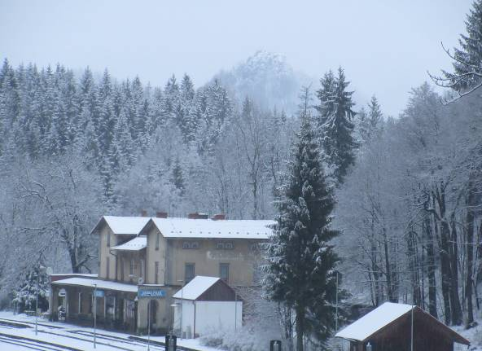
(Hrdým vládcem Lužických hor je již po dlouhá staletí hrad Tolštejn (ležící na ostré skále (670 m) poblíže významné železniční křižovatky ČD Jedlová (I/2018))
Kulaté výročí (70 let) ploužnické letecké tragédie:

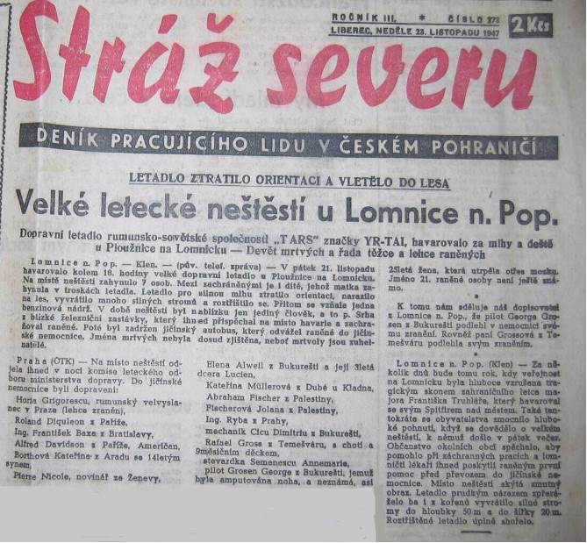

(Zdroj: http://www.leteckabadatelna.cz/havarie-a-sestrely)

Bradlecko-kumburské vánoční přání:

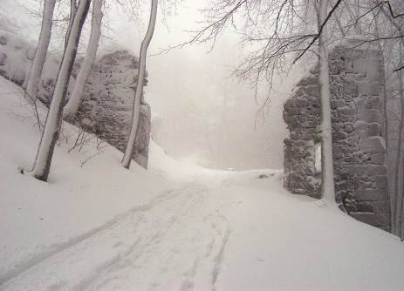
(Hrad Kumburk – pohádková zimní nostalgie)

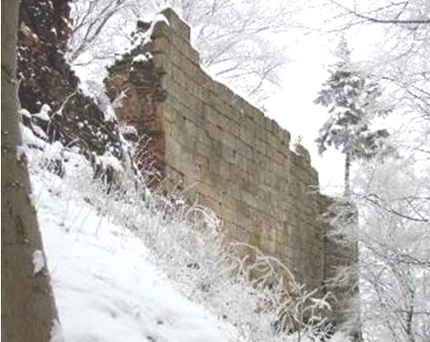
(Hrad Bradlec – zádumčivá zimní nostalgie)

PF 2018

Heřmanice – bývalá vlaková zastávka
Vaistauer Martin; Mgr.
bradlec@seznam.cz
XII/2017

Schreier, P.: Příběhy z dějin našich drah: Praha, Mladá fronta, 2009, s. 123
Jelen, M.: Zrušené železniční tratě v Čechách, na Moravě a ve Slezsku: Praha, Dokořán, 2009, s. 65
Národní program výzkumu 2007 – 20011 MD ČR; Databáze zrušených drah v ČR; 2010, s. 15
Wikipedia/žitavská úzkorozchodná dráha

